**产品功能分析**

1. **需求结构图**

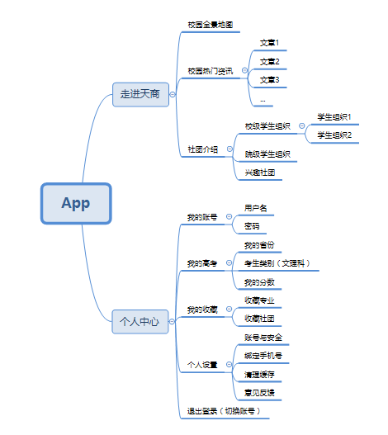

1. **全局说明**
2. **交互全局**
3. **页面间交互**

**略**

1. **页面内交互**

|  |  |  |  |  |  |  |  |
| --- | --- | --- | --- | --- | --- | --- | --- |
| **页面等级** | **界面名称** | **手势点击** | **上划** | **下划** | **左划** | **右划** | **返回上一级** |
| **1** | **走进天商** | **√** | **×** | **×** | **√** | **√** | **×** |
| **2** | **校园全景地图** | **√** | **√** | **√** | **√** | **√** | **√** |
| **校内热门资讯** | **√** | **√** | **√** | **×** | **×** | **√** |
| **社团介绍** | **√** | **√** | **√** | **×** | **×** | **√** |
| **3** | **文章** | **√** | **√** | **√** | **×** | **×** | **√** |
| **校级学生组织** | **√** | **√** | **√** | **×** | **×** | **√** |
| **院级学生组织** | **√** | **√** | **√** | **×** | **×** | **√** |
| **兴趣社团** | **√** | **√** | **√** | **×** | **×** | **√** |
| **4** | **学生组织** | **√** | **√** | **√** | **×** | **×** | **√** |

1. **功能清单及数据需求统计**

|  |  |  |  |  |
| --- | --- | --- | --- | --- |
| **界面** | **功能** | **子功能** | **描述** | **需记录数据** |
| **走进 天商** | **校园全景**  **地图** |  |  | **每个地点的浏览量、点击率** |
| **校内热门**  **资讯** | **热门公众号文章** | **招生前期，将招生办公众号各院招生宣传文章以及各个学生会，学工办比较好的文章** | **每篇文章的阅读量（方便统计以后我们应更多的去放哪一类型的文章）** |
| **社团介绍** | 1. **校级学生组织** 2. **院级学生组织** 3. **兴趣社团** | **我们去搜集这些资料** | **每个社团的点击率** |

|  |  |  |  |  |
| --- | --- | --- | --- | --- |
| **界面** | **功能** | **子功能** | **描述** | **需记录数据** |
| **个人中心** | **我的信息** | **1.用户名 2.头像** | **所有信息点击即可编辑** | **用户id，头像，注册量** |
| **我的高考** | **1.省份 2.文/理/艺术科 3.分数** | **收集考试数据（准确性不能保证）** | **用户高考信息：省份、文理科、分数** |
| **我的收藏** | **1. 收藏专业 2. 收藏社团** |  | **每个专业和社团的收藏量** |
| **个人设置** | **1. 账号与安全 2. 手机号 3. 清理缓存 4. 意见反馈** |  | **用户密码、手机号、意见反馈** |
| **退出登录** |  | **可切换账号** | **每次登陆IP地址** |

1. **用户注册业务流程**

